**Localiser dans la carte mondiale**

**Destination: Προορισμός ( σε στον στην)**

**Pays féminin : χώρα / περιοχή θηλυκή**

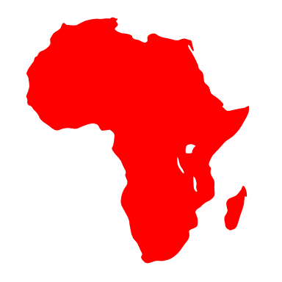**EN :** J’ habite en France…Afrique…Grèce…Angleterre…Thessalie…

En Macédoine…en Provence

SOS en Belgique…Iran….Irak….Afghanistan…Israël

SOS dans le Péloponnèse

**Pays Masculin: Χώρα αρσενική**

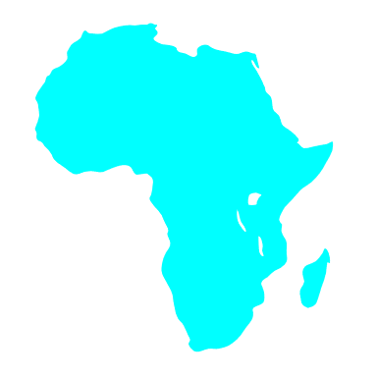**AU**: J’habite au Canada

SOS au Japon…Mexique…Portugal....Sénégal...Vietnam...Cambodge

Au Madagascar...Brésil...Zaïre…Cameroun, Mozambique…Guatemala…

**Ville: πόλη**

**A :** J’habite à Paris…Héraklion…Londres…Amsterdam…

SOS au Caire…au Pirée…à la Canée

**Pluriel: Πληθυντικός**

**AUX :**j’ habite aux Etats Unis…Bahamas…Antilles

**DE**

**Retour/origine : Επιστροφή- καταγωγή ( από)**

**De ( για θηλυκές χώρες + πόλεις)**

Je rentre de France…Paris…Chypre

**D’ ( για λέξεις από φωνήεν ή h)**

Je suis d’ Héraklion…d’ Irlande**…**d’ Athènes…d’ Italie…Iran….

Il est d’ Athènes

**Du :(για αρσενικές χώρες)** Il rentre du Pérou…Brésil…Japon…

**Des: ( για πληθυντικό)** Il rentre des Etats Unis….Alpes…

PRATIQUE

Complète avec : **en, à , au, à la  aux, de , dans le**

1. Ria habite ---------   Pays Bas, ---------- Amsterdam
2. --------Brésil et ---------- Portugal on parle portugais mais au Mexique ------Argentine  et ----------Espagne on parle espagnol
3. J’ habite---------   Crète,------Héraklion.
4. Les « Anime » viennent -----------Japon
5. ------------Belgique on parle français et flamand
6. Thessalonique se  trouve -----------    Macédoine pas----------Thessalie
7. Elle vient ------------ Paris et elle va---------------- Pirée
8. Nous sommes allés en vacances **-------------**Canée
9. Il habite ------------- Egypte --------------Caire
10. J’ aimerais partir en vacances--------------Péloponnèse